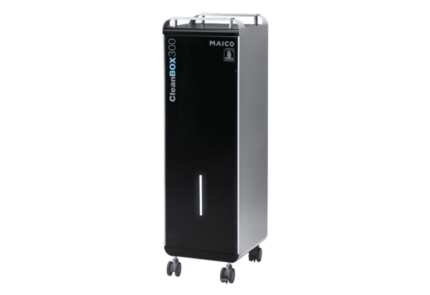Воздухоочиститель CleanBox 300Комплект поставки: 1 штукАссортимент: L
Номер артикула: 0095.0649Изготовитель: MAICO

